**第6课 古代人类的迁徙和区域文化的形成**

**一、单选题**

1．关于下图说法正确的是

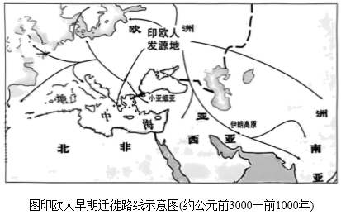

①迁徙的范围西起欧洲东到西亚地区 ②迁徙影响了亚欧大陆区域文明交流

③赫梯人是印欧人与迁入地居民融合形成 ④迁徙促进了沿线地区经济贸易繁荣

A．①② B．②③ C．①④ D．③④

2．印欧各民族从当初的原始印欧人的家乡向外扩张，直至印欧人拥有并且统治了冰岛到印度的大片疆土。尽管在亚欧，苏美尔人、巴比伦人、亚述和其他民族在很大程度上能够抵御他们，但某些印欧族群也一度在这些地区建立了帝国。印欧人的迁徙

A．得益于强大的军事优势 B．导致欧亚大陆区域文明衰落

C．传播了先进的印欧文明 D．确立起欧洲文化的优势地位

3．公元前1100年，印欧人的一支多利安人从北而南侵入希腊，摧毁了希腊迈锡尼文明。多利安人将冶铁技术传入希腊，他们使用双牛牵引的犁，掌握了施肥和灌溉技术。由此可见，多利安人的迁徙

A．造成古希腊文明的衰退 B．推动了先进生产力的传播

C．促进了原始农业的诞生 D．开启了东西方的文化交流

4．下面为印欧人早期（公元前3000-前1000年）迁徙路线图。以印欧人为主体的游牧部落的迁徙，分别形成赫梯人、波斯人、希腊人和雅利安人。下列选项中，其中与图中“乙”处族群相关的是

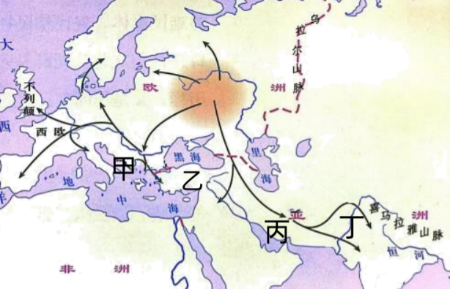

①广泛使用了马以及马拉战车  ②制定世界上现存最早的成文法典

③率先掌握了冶炼铁器的技术  ④首次将西亚与北非文明统一起来

A．①③ B．②④ C．①②③ D．①③④

5．公元前6世纪，波斯人建立了历史上第一个地跨亚、非、欧三洲的大帝国，大大促进了区域文化的交流与发展。“交流与发展”主要体现在

A．形成了独具一格的拜占庭文化 B．佛教文化渗入东南亚社会生活

C．西亚和北非文明区首次被统一起来 D．《荷马史诗》成为西方文学创作的源泉

6．下表所示是语言学家在研究原始印欧语时的一些发现。

|  |  |
| --- | --- |
| 与原始印欧语有同根词语相似语法语音的语言 | 梵语、波斯语、拉丁语、希腊语、日耳曼语、俄罗斯语 |
| 有关社会生活的高频用语 | 蜂蜜、缝、编织 |
| 有关动植物的高频用语 | 熊、羊、牛、猪，白杨、山毛榉、橡树等落叶乔木 |
| 有关生产工具的高频用语 | 轭、犁、车辖、轮轴、柄、挽具、毂 |

据此推断，古印欧人在迁徙的过程中

A．存在与当地文化相交融的现象 B．掌握了成熟的农耕技术

C．交通运输工具的种类十分丰富 D．同化了迁徙地区的文化

7．公元前8世纪至前6世纪，希腊经历了两百年左右的向海外移民时期。海外移民通常是由某一城邦发起的，它提供船只和所需各项生产资料，被称为母邦；母邦把部分公民迁移到海外某地另立家园，它被称为子邦。母邦可从子邦地区获得粮食及铜铁锡等原料，同时以本土所产工业品和油酒之类与子邦相互交换。由此可知，希腊的海外移民运动

A．推动了商品经济的发展 B．加剧了城邦间的社会矛盾

C．开了对外殖民历史先河 D．促进了古代希腊人的形成

8．阅读下表“印欧人的迁徙”，据此可知，印欧人的迁徙

|  |  |
| --- | --- |
| 原聚集地 | 迁徙过程 |
| 黑海北岸印欧人 | 来到小亚细亚，被称为赫梯人，前1595年，灭古巴比伦王国，赫梯成为近东大国 |
| 黑海以东印欧人 | 分化为伊朗语族和印度语族，其中伊朗语族的波斯人在公元前6世纪建立大帝国 |
| 黑海以西印欧人 | 前2000年初，入侵意大利；前6世纪，其中的拉丁人建立了罗马 |

A．产生了古代许多显赫一时的国家 B．引发古代西亚、南亚文明的衰弱

C．有利于游牧民族与农耕民族的交融 D．推动了最早一批奴隶制国家的兴起

9．如图为战国时期到汉武帝时期中国北方农牧业分界线的变化示意图。这一变化是基于汉代

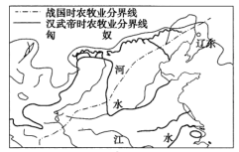

A．移民实边政策的推行 B．地方治理体系的完善 C．民族交融的日益增强 D．北方边患危机的解决

10．下图反映的是

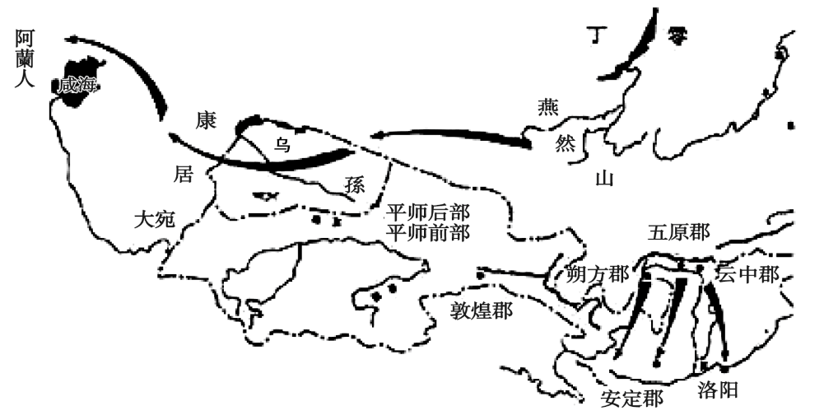

A．匈奴人迁徙路线 B．丝绸之路开辟 C．印欧人迁徙路线 D．张骞出使西域

11．谭其骧先生指出：“中原人民南迁，其所由之途径，顾多可寻……时邗沟已凿，穿通江、淮，故沟南端之江都及其对岸之镇江、武进，遂为山东及苏北移民之集合地。淮域诸支流皆东南向，故河南人大都东南迁安徽，不由正南移湖北也。”材料说明

A．交通：影响人口迁徙的因素 B．集镇：古代交通发展的结果

C．战争：地域文化演变的推力 D．移民：江南地区开发的关键

12．下表是关于秦汉时期朝廷对河套地区开发政策。由此可知，秦汉时期移民政策

|  |  |
| --- | --- |
| 秦朝 | 厉行移民实边政策，但由于没有做好安置、扶助工作，遭至民怨沸腾，甚至引起  农民起义。 |
| 西汉 | 对移民的经济投入甚巨，对于迁徙途中的百姓，“衣食皆仰给县官。数岁，假予  产业，使者分部护之，冠盖相望，其费以亿计，不可胜数”。 |
| 东汉 | “令郡国募人无田欲徙它界就肥饶者，恣听之。到在所，赐给公田，为雇耕佣，  赁种饷，贯与田器”。 |

A．促进了华夏民族认同 B．体现政府治理理念 C．保障了丝绸之路畅通 D．直接影响王朝兴衰

13．日耳曼人在南迁过程中，不仅原有的血缘氏族瓦解了，以地域为基础的农村公社——马尔克也趋于解体，灭亡西罗马帝国后，日耳曼统治者则将没收来的土地分封给自己的亲兵、廷臣和主教，据此可知，日耳曼人的迁徙

A．推动了区域文化认同 B．阻碍了欧洲农耕文明进程

C．促进了西欧的封建化 D．批毁了古罗马帝国的文化

14．有学者认为，自然环境特别是气候的变化，是影响人口大规模迁徙的重要原因。观察如图，下列人口迁徙中符合这一论点的是

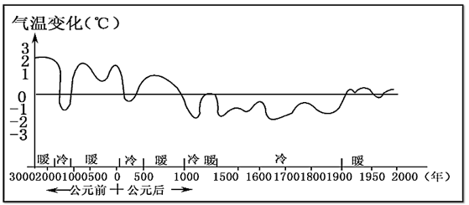

A．亚欧游牧民族大迁徙 B．中国沿海民众下南洋

C．英国人移民澳大利亚 D．犹太难民移民上海

15．明清时期一个有趣的语言现象是，较后开发、交通不便的西南山区及其延展地带，发展出了共通的西南官话：而开发较早、交通便捷的东南地区，却并未形成广泛共通的方言。能够解释这种差异的主要因素是

A．文化整合程度 B．经济发展水平 C．移民流入数量 D．自然条件制约

16．3—6世纪，在中国，匈奴人逐步内迁，转向定居生活，并在中原地区建立政权。此后，其他民族也逐步迁徙到中原。在欧洲，日耳曼人利用罗马帝国衰落的机会，陆续进入罗马帝国并建立起国家，灭亡西罗马帝国。上述现象蕴含的历史信息

A．日耳曼人借鉴了匈奴人的经验和教训 B．匈奴人和日耳曼人之间相互学习推动

C．上述民族的迁徙属于早期印欧人迁徙 D．亚欧民族大迁徙促进本民族文化发展

**二、材料分析题**

17．阅读材料，完成下列要求。

**材料一：**夏、商统治的中心区域在关东一带，千余年的开发经营使该地区聚集了大量的人口和城邑。周朝开启了关东向关中地区大规模移民的序幕。秦统一六国后，“徙天下豪富于咸阳十二万户”。汉承秦制，各地诸侯要留居国都，以大规模移民来充实关中地区。西汉末年，原居我国北方地区的游牧民族因气候变化、瘟疫肆虐，开始向长城以南气候温暖的农业区域移动。连年的灾荒使得大批灾民自发向关中地区移动。

魏晋南北朝时期，南方地广人稀、治安稳定，北方流民趋之若鹜。其中不乏中原世家大族和政府官吏，许多官员连同原来治所内的人民一起迁徙过来，在侨置州郡县内继续行使职权。

隋唐时期，官方组织的人口迁徙见于史籍甚少，安史之乱引发了又一次移民南迁的高潮，余波直至北宋初年。

宋金对峙时期，北方人民不堪忍受金人的暴虐而南迁，每当宋军抗金归来，北民从者如云。北民为江南带来了生产技术、劳动力等经济迅速发展的必备条件，大大加速了我国经济重心的南移，也在一定程度上缓解了北方的过度开发。

**材料二：**明初，政府移江、浙、皖、赣等地数十万人民至人烟稀少、土地荒芜的黄淮间地区，又把山西和山东东部地区的人民移往河北、河南和山东西部等地，在长城一线设置了九个边镇，设立卫所，移民屯边。

清军入关，东北人口大减，土地荒芜。顺治初年清政府“招徕流民”垦荒以开发东北，光绪时完全开禁，闯关东的中原流民如洪水般涌入，东北地区人口激增。康雍乾时期广东、福建等临海地区则以到台湾和东南亚地区者居多，称作下南洋。

——以上材料均摘编自唐克周《中国古代移民问题初探》

(1)根据材料并结合所学知识，概括中国古代移民潮出现的原因。（6分）

(2)根据材料并结合所学知识，分析中国古代移民潮带来的影响。（6分）